PEMBUATAN STATIC MOBILE APPS UNTUK PROFIL PROGRAM STUDI MATEMATIKA DAN DIPLOMA KEBIDANAN UNPAD

[shania18001@mail.unpad.ac.id](mailto:shania18001@mail.unpad.ac.id)

***Abstract*— *Smart phone (smartphone) as an information technology system is growing rapidly. This makes any information easily and quickly accessible. To accommodate the delivery of information, an application with the Android operating system is used which can be used anytime and anywhere without requiring an internet connection. Therefore, Padjadjaran University has the desire to provide information about the department's profile page in the form of an android application that can be used by the academic community and the wider community.***

**Intisari— Telepon pintar (*smartphone*) sebagai sistem teknologi informasi yang berkembang dengan pesat. Ini membuat informasi apapun dapat diakses secara mudah dan cepat. Untuk mewadahi penyampaian informasi digunakan aplikasi dengan sistem operasi android yang bisa digunakan kapan pun dan dimana pun tanpa memerlukan koneksi internet. Oleh karena itu Universitas Padjadjaran memiliki keinginan untuk menyediakan informasi mengenai halaman profil jurusan dalam bentuk aplikasi android yang bisa digunakan oleh civitas akademika maupun masyarakat luas.**

***Kata Kunci*— *Informasi*, Aplikasi Android, Unpad**

# Pendahuluan

## Latar Belakang

Teknologi informasi terus berkembang dengan pesat. Salah satu sistem yang banyak digunakan adalah teknologi *mobile* pada telepon pintar (*smartphone*). Informasi apapun dapat diakses secara mudah dan cepat. Teknologi yang digunakan untuk mewadahi informasi tersebut adalah aplikasi. Aplikasi yang berbentuk *mobile* dengan sistem operasi android banyak digunakan karena kelebihan nya dalam memberikan informasi kepada pengguna tanpa memerlukan koneksi internet sehingga dapat digunakan kapan pun dan dimana pun secara langsung melalui aplikasi yang telah diunduh pada perangkat pengguna.

Univesitas Padjadjaran adalah salah satu institusi perguruan tinggi yang sudah menyediakan informasi mengenai fakultas dan jurusan yang ada dalam bentuk situs web yang dapat diakses oleh siapa saja. Dan kini Universitas Padjadjaran ingin menyediakan informasi mengenai halaman profil jurusan dalam bentuk aplikasi android. Halaman profil ini nanti nya akan digunakan untuk mengakses infromasi seperti deskripsi profil jurusan juga visi misi jurusan terkait.

Berdasarkan latar belakang yang telah dipaparkan, penulis mengusulkan pembuatan static mobile apps untuk profil program studi Matematika dan diploma Kebidanan Unpad.

## Identifikasi Masalah

Berdasarkan latar belakang yang telah dijelaskan sebelumnya, masalah yang akan dicari solusinya dalam kegiatan magang sebagai berikut:

1. Bagaimana merancang sistem informasi halaman profil Program Studi Matematika dan Diploma Kebidanan berbasis Android?
2. Bagaimana mengimplementasikan sistem informasi halaman profil Program Studi Matematika dan Diploma Kebidanan?

## Batasan Masalah

Dari identifikasi masalah tersebut, maka dalam kegiatan magang ini terdapat beberapa batasan masalah sebagai berikut:

1. Aplikasi yang dirancang adalah berbasis android.
2. Aplikasi yang dirancang bersifat statis karena tidak terhubung ke server.

## Maksud dan Tujuan

Maksud dari kegiatan magang ini adalah melihat hasil dari perancangan static mobile apps untuk profil Program Studi Matematika dan Diploma Kebidanan Unpad . Tujuan yang ingin dicapai oleh penulis dari kegiatan magang ini adalah:

1. Dapat merancang sistem informasi halaman profil Program Studi Matematika dan Diploma Kebidanan Unpad.
2. Dapat mengimplementasikan sistem informasi halaman profil Program Studi Matematika dan Diploma Kebidanan Unpad.

## Manfaat

Manfaat yang diharapkan adalah:

1. Memudahkan civitas akademika Unpad untuk mendapatkan informasi dari halaman profil Program Studi Matematika dan Diploma Kebidanan.
2. Menambah pengetahuan dan pembelajaran mengenai perancangan aplikasi berbasis android.

## Lokasi Kerja Praktek

Kegiatan magang dilakukan dengan metode jarak jauh/remote dari tempat tinggal penulis dengan menggunakan Whatsapp dan Google Meet/Zoom sebagai media komunikasi. Kegiatan megang dilakukan pada instansi Universitas Padjadjaran yang beralamat di Jl. Raya Bandung KM.21, Hegarmanah, Jatinangor, Kabupaten Sumedang, Jawa Barat 45363.

## Waktu Pelaksanaan

Kegiatan magang dilaksanakan selama 2 bulan terhitung mulai tanggal 15 Maret 2021 sampai dengan 15 Mei 2021.

# tinjauan pustaka

## Repositori Institusi

Repositori adalah tempat penyimpanan sesuatu. Repositori biasanya merujuk pada perpustakaan atau tempat penyimpanan arsip. Repositori institusi adalah serangkaian layanan yang ditawarkan oleh perguruan tinggi kepada anggota komunitasnya untuk mengelola dan menyebarkan materi digital yang dibuat oleh institusi dan anggota tesebut (Lynch, 2003)

Repositori institusi bukan hanya seperangkat perangkat lunak dan perangkat keras yang tetap. Pada dasarnya, repositori institusi ini di maksudkan untuk pelestarian jangka panjang konten yang ada di perpustakaan ke konten digital. Dan juga dengan adanya repositori ini adalah untuk menyimpan sekumpulan berkas dan riwayat perubahan pada berkas tersebut.

## Android

Android adalah sistem operasi seluler yang didasarkan pada versi Linux yang dimodifikasi. Android awalnya dikembangkan oleh *startup* dengan nama yang sama, Android, Inc. Pada tahun 2005, sebagai bagian strategi untuk memasuki dunia seluler, Google membeli Android, Inc. dan mengambil alih pengembangan beserta tim pengembangnya (DiMarzio, 2017).

Pengembangan perangkat lunak seluler telah berkembang dari waktu ke waktu. Android muncul sebagai platform pengembangan seluler baru. Android dirancang untuk memfasilitasi pengembang untuk menulis aplikasi yang inovatif (Annuzzi *et al*., 2013). Platform ini merupakan sistem operasi yang *open source* dan kode nya dirilis dibawah lisensi Apache oleh Google. Android digunakan sebagai sistem operasi untuk perangkat *mobile* seperti: *smartphone*, *smartwatch*, dan lainnya.

Sistem operasi android dibagi menjadi lima bagian:

1. Kernel Linux - adalah basis android, berisi driver perangkat tingkat rendah untuk komponen dari perangkat keras android.
2. Libraries – berisi kode yang menyediakan fitur utama OS android.
3. Android runtime – ini berada di lapisan yang sama dengan libraries dan menyediakan kumpulan inti libraries yang memungkinkan pengembang untuk membuat aplikasi android menggunakan bahasa pemrograman Java.
4. Kerangka kerja aplikasi – disini memaparkan berbagai kemampuan OS android kepada pengembang sehingga dapat digunakan.
5. Aplikasi – aplikasi yang dikirimkan bersama perangkat android (seperti telepon, kontak, *browser*, dan sebagainya) serta aplikasi yang telah diunduh dan di *instal* dari Android Market.

## Android

Android studio adalah produk kolaborasi antar JetBrains dan Google. Android Studio adalah IDE (*Integrated Development Environment*) resmi untuk pengembangan android. IDE ini dibuat khusus untuk android guna mempercepat pengembangaan dan membantu membuat aplikasi berkualitas tingg. Android juga dapat di *instal* pada sistem operasi Windows, Mac OS, dan Linux (Uzayr, 2022).

Android Studio memberikan akses ke Android Software Development Kit (SDK), ini sebagai ekstensi kode Java yang diperlukan untuk membuat skrip program, lalu Android SDK yang membuat program tersebut berjalan di Android, dan Android Studio yang merakit itu semua. Android Studio menjalankan kode melalui emulator sehingga dapat “men-debug” program saat beroperasi dan mendapatkan umpan balik yang menjelaskan kerusakan sehingga dapat diselesaikan dengan lebih cepat.

Android Studio berisi alat-alat seperti Android Virtual Device Manager dan Android Device Monitor. Android Studio memiliki fitur seperti sistem Gradle yang memungkinkan untuk mengotomatisasi dan mengelola proses *build*, juga menentukan konfigurasi *build* kustom yang fleksibel, lalu emulator yang cepat dan kaya fitur, juga lingkungan yang menyatu untuk pengembangan bagi semua perangkat android.

Android Studio menampilkan file proyek dalam tampilan Android untuk menyediakan akses cepat ke file sumber utama proyek. Semua file *build* harus terlihat di tingkat atas dibawah Gradle Script dan setiap modul aplikasi harus memiliki folder berikut:

1. Manifest : menyimpan file AndroidManifest.xml
2. Java : menyimpan file kode sumber Java
3. Res : menampung semua re*sources* seperti tata letak XML, string UI, dan gambar bitmap

## Java

Java adalah bahasa pemrograman berorientasi objek yang dikembangkan oleh James Gosling di Sun Microsystems, yang kemudian diakuisisi oleh Oracle Corporation. Ini dirilis pada tahun 1995 dan Java merupakan bahasa pemrograman yang paling populer digunakan. Dikarenakan bisa dijalankan disemua platform dan pada sistem operasi apapun seperti Windows, Mac, dan Linux (Chan, 2016).

Java memiliki sintaks dan fitur yang mirip seperti bahasa pemrograman C dan C++. Java dirancang menjadi bahasa yang relatif mudah dipelajari dan menjadi platform independen. Untuk memahaminya, kode Java harus diubah menjadi kode mesin melalui proses kompilasi. Java mengkompilasi semua kode ke dalam bytecode terlebih dahulu. Ketika ingin dijalankan, program didalam komputer (dikenal sebagai Java Virtual Machine atau JVM) mengubah bytecode menjadi kode mesin, ini dapat dijalankan pada mesin apapun yang memiliki JVM.

Java memiliki dua paket, yaitu: Java Runtime Environment (JRE) dan Java Development Kit (JDK). JRE digunakan untuk menjalankan perangkat lunak yang ditulis dalam bahasa pemrograman Java. Sedangkan JDK digunakan untuk mengembangkan perangkat lunak Java menggunakan beberapa alat termasuk kompiler untuk mengkompilasi kode tertulis ke dalam bytecode (javac.exe), pengarsip untuk mengemas dan mendistribusikan file Java (jar.exe) dan generator dokumentasi untuk menghasilkan dokumentasi HTML dari kode Java (javadoc.exe) (Cardle, 2017).

## HTML dan CSS

HTML adalah bahasa komputer yang dirancang khusus untuk membuat situs web yang dapat diakses kapan pun dan dimana pun, selama memiliki koneksi internet. HTML singkatan dari *Hyper Text Markup Language*. *Hyper Text* adalah metode yang digunakan untuk berpindah melintasi internet dengan mengklik *hyperlinks* yang merupakan teks khusus yang mengarahkan ke halaman berikutnya. *Markup Language* adalah bahasa markup standar untuk menggambarkan struktur halaman web.

Unsur-unsur HTML pada dasarnya adalah blok *building* dari halaman HTML. Elemen nya diwakili oleh tag dan tag-nya melabeli konten dengan judul, tabel, dan paragraf yang ditulis dalam bentuk serangkaian kode pendek yang disimpan dalam sebuah *file*. Tag memisahkan teks normal dari kode. Mereka adalah kata-kata yang ditemukan diantara kurung sudut dan mereka memungkinkan tabel dan gambar.

CSS singkatan dari Cascading Style Sheets. CSS adalah bahasa desain sederhana yang digunakan untuk membuat pengembangan situs web lebih mudah. Pada dasarnya digunakan untuk menentukan gaya halaman web, termasuk tata letak, desain, varian tampilan untuk berbagai perangkat, dan ukuran layar. CSS memungkinkan konten ditampilkan pada berbagai jenis perangkat.

Hakon Wium Lie pertama kali mengusulkan bahasa CSS pada 10 Oktober 1994. Saat itu Lie bekerja dengan Tim Berners-Lee di CERN. Beberapa bahasa *style* lainnya juga diusulkan untuk Web. Ketika diskusi, rekomendasi pertama tentang CSS dilakukan oleh World Wide Web Consortium pada tahun 1994. Usulan Bert Bos sangat berpengaruh, itulah sebabnya ia juga dianggap sebagai co-creator CSS (Knapp, 2017).

## Unified Modeling Language (UML)

*Unified Modeling* Language atau UML adalah bahasa standar untuk menulis *software blueprints*. UML digunakan untuk memvisualisasikan, menentukan, membangun, dan mendokumentasikan sistem perangkat lunak yang intensif. UML cocok untuk pemodelan sistem mulai dari sistem informasi perusahaan hingga aplikasi berbasis web terdistribusi (Booch et al., 2005).

1. *Use Case Diagram*

*Use case diagram* adalah sebuah diagram untuk memodelkan tampilan *use case* dari suatu sistem. Sebagian besar melibatkan pemodelan konteks sistem, subsistem, atau kelas, atau pemodelan persyaratan perilaku elemen-elemen ini. *Use case diagram* penting untuk memvisualisasikan, menentukan, dan mendokumentasikan perilaku elemen dan juga untuk menguji sistem (Booch et al., 2005).

1. *Activity Diagram*

*Activity diagram* adalah diagram alur yang menunjukkan aliran kontrol dari aktivitas ke aktivitas. *Activity diagram* digunakan untuk memodelkan aspek dinamis dari suatu sistem. Sebagian besar melibatkan pemodelan langkah-langkah berurutan dalam proses komputasi. *Activity diagram* juga digunakan untuk untuk memvisualisasikan, menentukan, membangun, dan mendokumentasikan dinamika objek (Booch et al., 2005).

1. *Sequence Diagram*

*Sequence diagram* adalah diagram interaksi yang menekankan urutan waktu pesan atau urutan temporal. Diagram ini menunjukkan satu set peran dan pesan yang dikirim dan diterima oleh *instance* yang memainkan peran tersebut. *Sequence diagram* digunakan untuk menggambarkan tampilan dinamis dari suatu sistem (Booch et al., 2005).

1. *Package Diagram*

*Package diagram* adalah diagram struktural yang menunjukkan organisasi model ke dalam paket. *Package diagram* menunjukkan dekomposisi model itu sendiri ke dalam unit organisasi dan dependensinya (Booch et al., 2005). Suatu paket diberikan nama yang menggambarkan isinya. Sehingga *package* digunakan untuk beberapa kebutuhan.

# analisis dan perancangan

## Analisis Kebutuhan

Pada tahap ini dilakukan eksplorasi mengenai hal-hal yang berkaitan dengan kebutuhan sistem dalam proses pengembangan aplikasi.

1. Kebutuhan Pengguna

Pada tahap ini dilakukan proses analisis kebutuhan informasi untuk mengetahui apa saja yang dibutuhkan oleh pengguna. Kebutuhan pengguna dari perancangan aplikasi ini adalah sebagai berikut:

1. Deskripsi / Profil Prodi Matematika dan Diploma Kebidanan Unpad.
2. Visi – Misi program studi Matematika dan Diploma Kebidanan Unpad.
3. Tujuan Prodi program studi Matematika Unpad.
4. Pengelola dan Dosen program studi Matematia dan Diploma Kebidanan Unpad.
5. Fasilitas program studi Matematika Unpad.
6. Profil Lulusan Diploma Kebidanan Unpad.
7. Lokasi / Kontak Prodi Matematika dan Diploma Kebidanan Unpad.
8. Kebutuhan Data

Pada tahap ini, data yang dibutuhkan adalah sebagai berikut:

1. Deskripsi / Profil Prodi Matematika dan Diploma Kebidanan Unpad.
2. Visi – Misi program studi Matematika dan Diploma Kebidanan Unpad.
3. Tujuan Prodi program studi Matematika Unpad.
4. Pengelola dan Dosen program studi Matematia dan Diploma Kebidanan Unpad.
5. Fasilitas program studi Matematika Unpad.
6. Profil Lulusan Diploma Kebidanan Unpad.
7. Lokasi / Kontak Prodi Matematika dan Diploma Kebidanan Unpad.

Sumber data-data untuk aplikasi profil Matematika dapat diakses dari link dibawah ini:

<http://math.fmipa.unpad.ac.id>

Sumber data-data untuk aplikasi profil Kebidanan dapat diakses dari link dibawah ini:

[fk@unpad.ac.id](mailto:fk@unpad.ac.id)

1. Kebutuhan Perangkat Lunak

Berikut adalah perangkat lunak yang dibutuhkan dalam perancangan aplikasi:

1. Android Studio sebagai IDE untuk pengembangan aplikasi
2. Visual Studio Code sebagai teks editor untuk pengembangan aplikasi
3. Git dan Github sebagai manajemen source code
4. Figma untuk mendesain aplikasi
5. Java Development Kit komponen pada Java
6. Kebutuhan Perangkat Keras

Berikut perangkat keras yang digunakan untuk perancangan aplikasi dengan spesifikasi sebagai berikut:

Sistem Operasi : Windows 10 64-bit

Processor : 11th Gen Intel® Core™ i5-1135G7 @2.40GHz

RAM : 16GB

Manufaktur : Acer Swift 3 Infinity 4

1. Kebutuhan Sistem

Pada tahapan ini dilakukan analisis dari kebutuhan sistem agar aplikasi yang dibangun sesuai dengan kebutuhan pengguna. Berikut adalah hasil analisis:

TABEL 3.1  
kebutuhan sistem pengguna

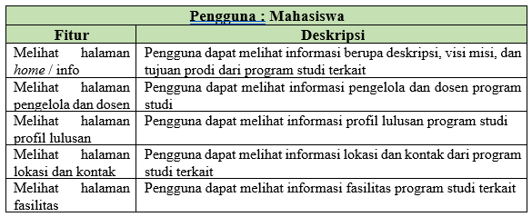

## Analisis Sistem

1. Desain Unified Modelling Language(UML)

Desain sistem pada perancangan aplikasi ini menggunakan UML seperti use case diagram, activity diagram, sequence diagram, dan package diagram.

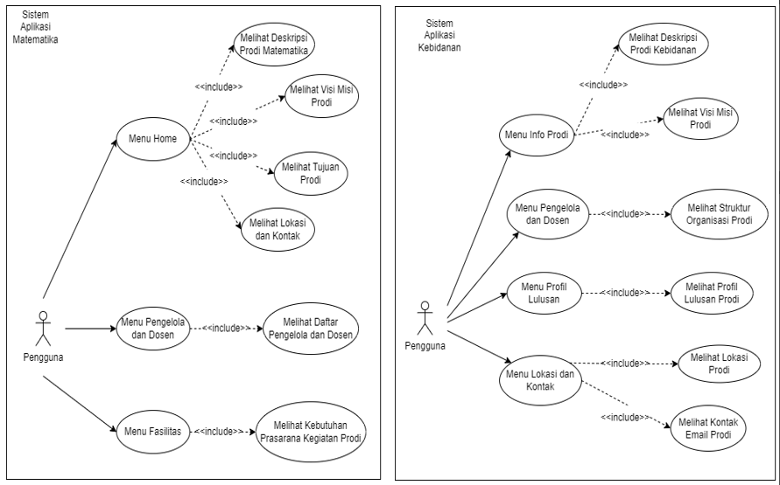

Gambar 3.1 Use Case Diagram

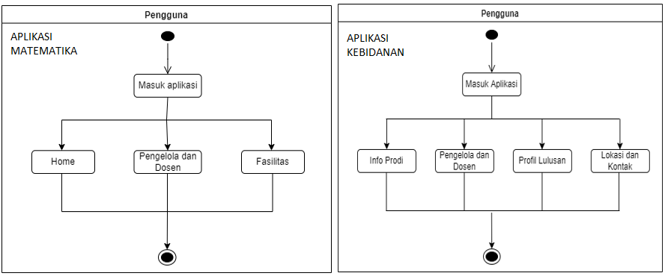

Gambar 3.2 Activity Diagram

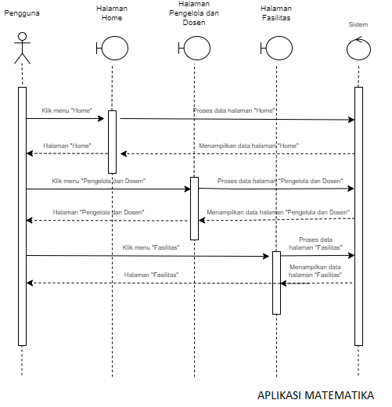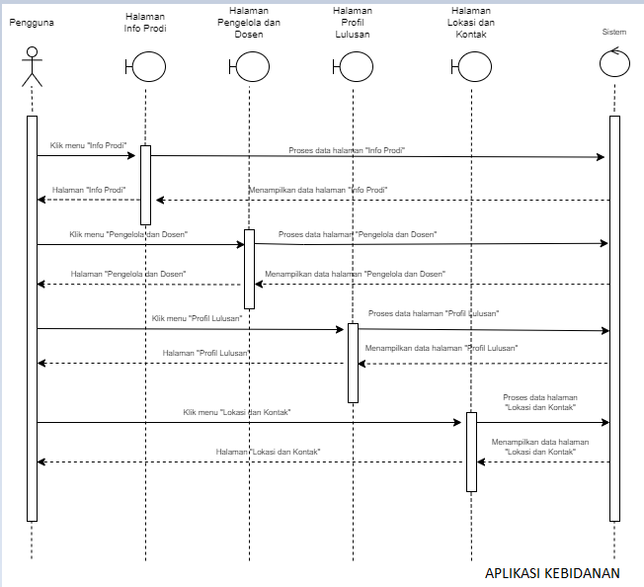

Gambar 3.3 Sequence Diagram

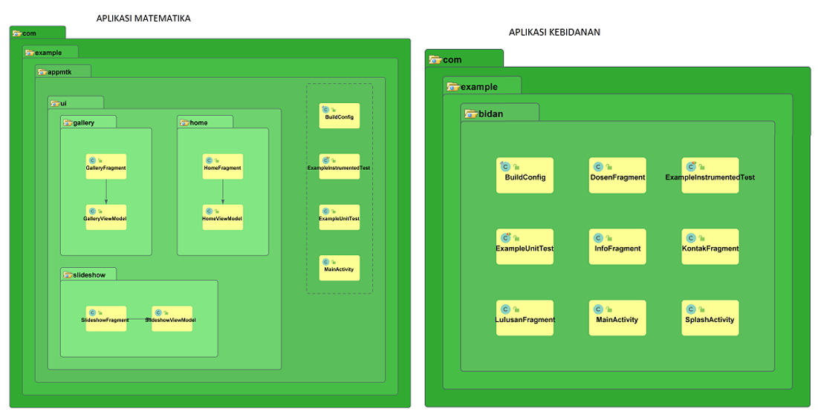

Gambar 3.4 Package Diagram

1. Desain Antarmuka

Desain antarmuka dilakukan untuk memudahkan proses implementasi coding dan mengurangi kesalahan dalam proses pengembangan aplikasi. Berikut merupakan desain antarmuka yang akan di implementasikan:

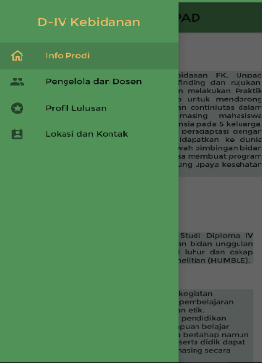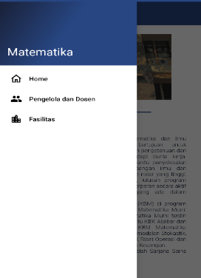

Gambar 3.5 Desain *Sidebar Menu*

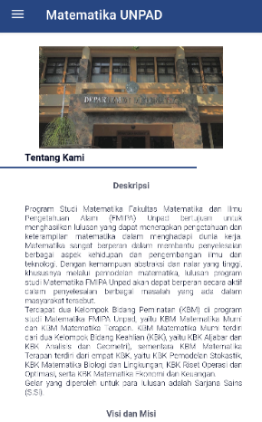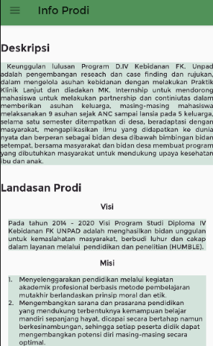

Gambar 3.6 Desain halaman *home* atau info profil

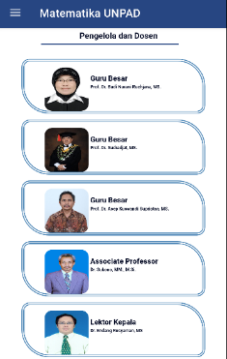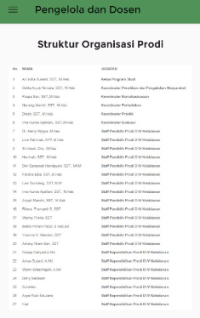

Gambar 3.7 Desain Halaman pengelola dan dosen

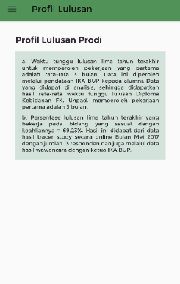

Gambar 3.8 Desain halaman profil lulusan

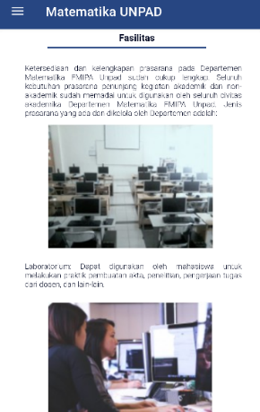

Gambar 3.9 Desain halaman fasilitas

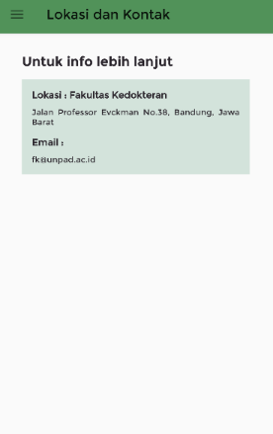

Gambar 3.10 Desain halaman lokasi dan kontak

## Pengujian Program

Pengujian program dilakukan sebelum aplikasi di distribusikan kepada pengguna. Dilakukan dengan cara pengecekan ulang pada setiap fungsi yang di implementasikan. Tujuan nya adalah mengukur kelayakan sistem yang dibangun dan berfungasi sesuai dengan kebutuhan pengguna.

## Penerapan Program dan Pemeliharaan

Penerapan program dan pemeliharaan dapat dilakukan saat tahap pengujian program sudah selesai. Pada tahap ini, aplikasi sudan bisa digunakan oleh pengguna dan bersamaan dilakukan pemeliharaan program untuk mengatasi kesalahan dan melakukan pembaruan jika ada di kemudian hari.

# Hasil dan Pembahasan

## Implementasi Program

## Pada tahapan ini dilakukan implementasi dari setiap analisis dan rancangan ke dalam codingan. Penulis menggunakan Java sebagai bahasa pemrograman dan IDE Android Studio untuk membuat aplikasi program studi matematika dan diploma kebidanan.

1. *Sidebar Menu*

Sidebar menu adalah menu dari aplikasi yang dapat diakses oleh pengguna saat membuka aplikasi. Menu yang ditampilkan pada aplikasi ini yaitu home, pengelola dosen, dan fasilitas.

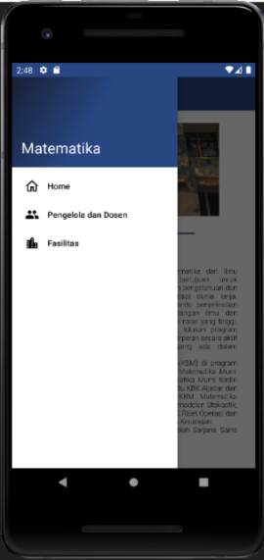

Gambar 4.1 *Sidebar Menu*

1. Halaman *Home*

Halaman *home* terdiri dari informasi-informasi mengenai deskripsi singkat prodi, visi, misi, tujuan prodi, dan lokasi kontak. Informasi ditampilkan menjadi beberapa section berdasarkan poin-poin nya.

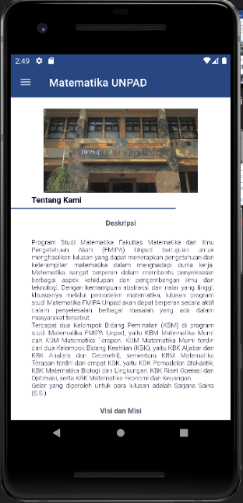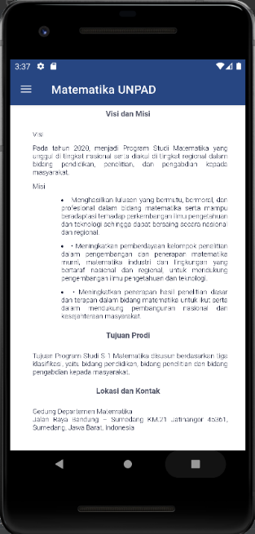

Gambar 4.2 Halaman *Home*

1. Halaman Pengelola dan Dosen

Halaman pengelola dan dosen terdiri dari informasi mengenai staff dari prodi terkait. Ditampilkan dalam bentuk tabel yang berisi foto, jabatan, dan nama.

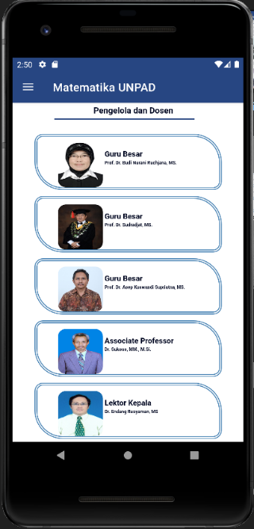

Gambar 4.3 Halaman Pengelola dan Dosen

1. Halaman Fasilitas

Halaman fasilitas terdiri dari informasi mengenai ketersediaan dan kelengkapan prasarana yang menunjang kegiatan prodi terkait. Ditampilkan dalam bentuk gambar beserta deskripsi nya masing-masing.

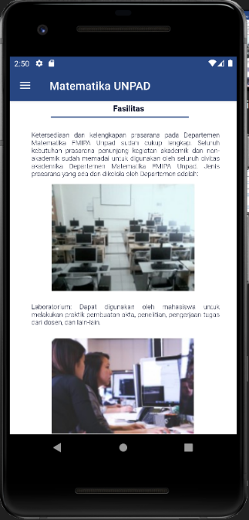

Gambar 4.4 Halaman Fasilitas

## Pengujian Program

Tahap pengujian pada aplikasi yang telah selesai dikembangkan bertujuan untuk mengevaluasi apakah aplikasi telah berjalan sesuai dengan tujuan yang diinginkan. Pengujian yang dilakukan pada aplikasi ini adalah *blackbox testing* yang merupakan jenis *testing* yang bertujuan untuk melihat fungsional dari program yang dikembangka. Hasil pengujian dapat dilihat pada tabel berikut:

TABEL 4.1  
*blackbox testing*

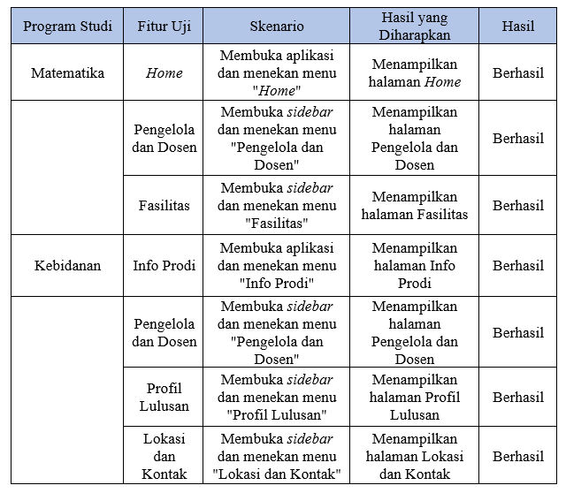

## Operasi dan Pemeliharaan

Hasil pengujian menunjukkan bahwa aplikasi yang dikembangkan sudah sesuai dengan tujuan dan sudah layak digunakan oleh pengguna secara luas. Aplikasi ini akan dilakukan pemeliharaan untuk mengatasi terjadinya masalah di kemudian hari.

# Kesimpulan dan Saran

## Kesimpulan

## Berdasarkan berbagai hal yang telah disampaikan pada bab sebelumnya serta perancangan dan implementasi web repositori yang sudah dilakukan penulis, maka dapat diambil simpulan sebagai berikut:

## Perancangan aplikasi dilakukan dengan menganalisa setiap kebutuhan dan mengolah informasi yang didapat untuk ditampilkan dan diakses melalui web jurusan terkait.

## Mengimplementasikan perancangan yang aplikasinya statis berbasis android yang dapat diakses tanpa memerlukan internet. Aplikasi dapat langsung digunakan setelah mengunduh aplikasi.

## Saran

Berdasarkan hasil magang yang dilakukan, penulis memberikan saran sebagai berikut:

1. Melakukan survei desain antarmuka untuk mendapatkan desain yang sesuai target minat pengguna.
2. Menambahkan fitur admin untuk memperbaharui informasi yang didapat dari pihak terkait agar informasi dapat lebih lengkap dan valid.

# Daftar Pustaka

Lynch, C. A. (2003). Institutional Repositories: Essential Infrastructure For Scholarship In The Digital Age. *Portal: Libraries and the Academy*, *3*(2), 327–336. https://doi.org/10.1353/pla.2003.0039‌.

Dimarzio, J. F. (2017). *Beginning Android® programming with Android Studio*. Wrox.

Annuzzi, J., Darcey, L., & Conder, S. (2013). *Introduction to AndroidTM Application Development: Android Essentials, Fourth Edition*. Addison-Wesley Professional.

Uzayr, S. B. (2022). *Mastering Android studio : a beginner’s guide*. Crc Press.

Chan, J. (2016). *Learn Java in one day and learn it well : Java for beginners with hands-on project : the only book you need to start coding in Java immediately*. Learn Coding Fast.

Cardle, J. P. (2017). *Android App Development in Android Studio : Java + Android Edition for Beginners*. Manchester Academic Publishers.

Knapp, M. (2017). *HTML & CSS : learn the fundamentals in 7 days*. Micheal Knapp.

Booch, G., Rumbaugh, J., & Jacobson, I. (2005). *UML: The Unified Modeling Language user guide : [thoroughly updated - the ultimative tutorial to the UML from the original designers]*. Addison-Wesley.